文明班级评比用户手册

第1册 共1册

目录
第一章 用户登录 3
第二章 评比项设置 3
2.1. 评分规则 3
2.2. 添加评价项 4
第三章 班级评比 5
3.1. 录入评分 5
3.2. 今日评分 6
3.3. 本周评分 7
第四章 评比结果 8

用户登录
打开登录页面，输入您的用户名和密码，点击【登录】即可。如下图所示：


评比项设置

评分规则
点击评分规则，可设置评分规则，系统默认设置的是按分数进行排名。排名方式有：按排名、按分数、按比例。
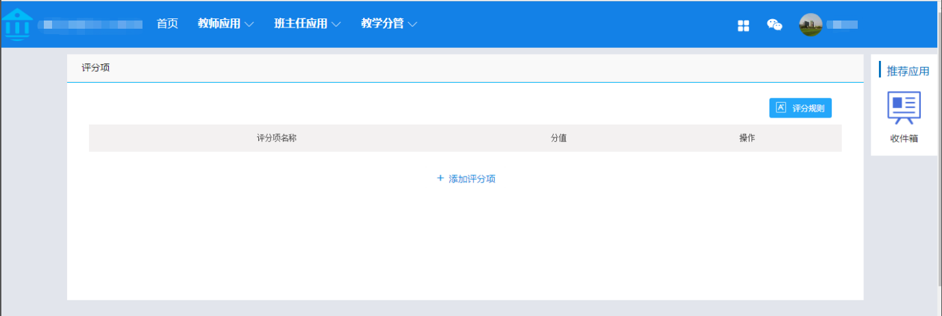
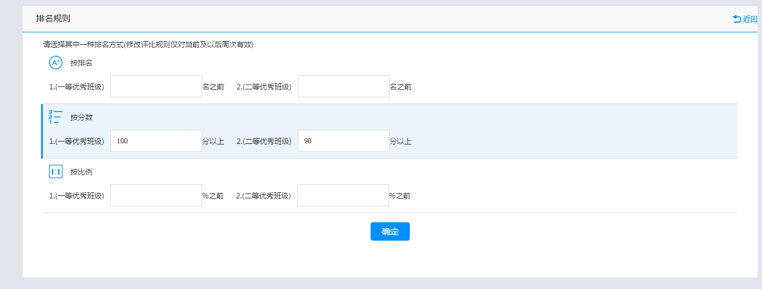

添加评价项
点击“添加评分项”可添加评分项名称及分值。
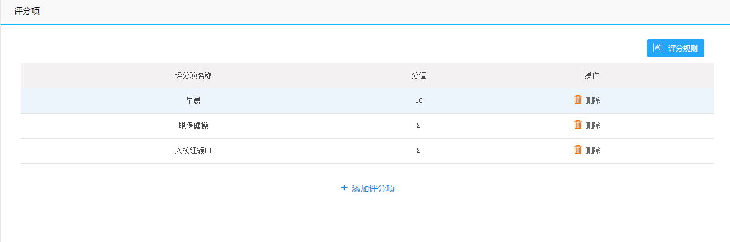
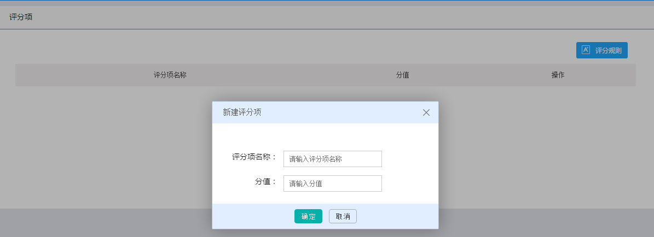

班级评比

录入评分
教师跟根据自己的班级对班级进行打分。初始化：就是根据设置的值，打满分。
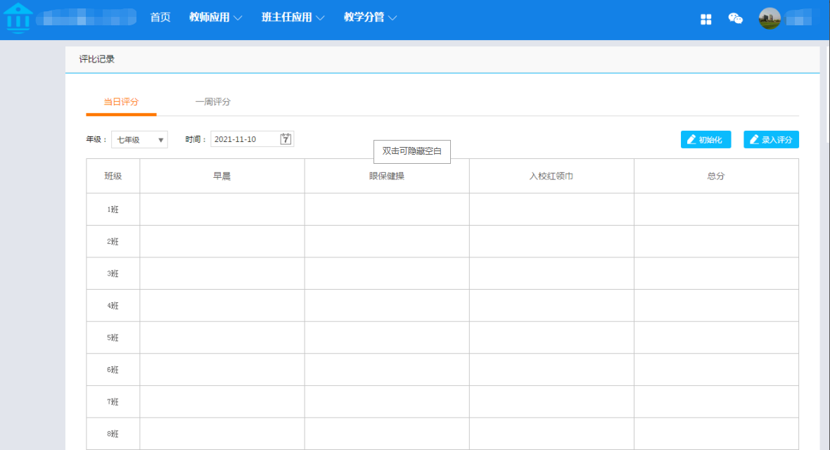
评分录入：可对评价项进行扣分操作。
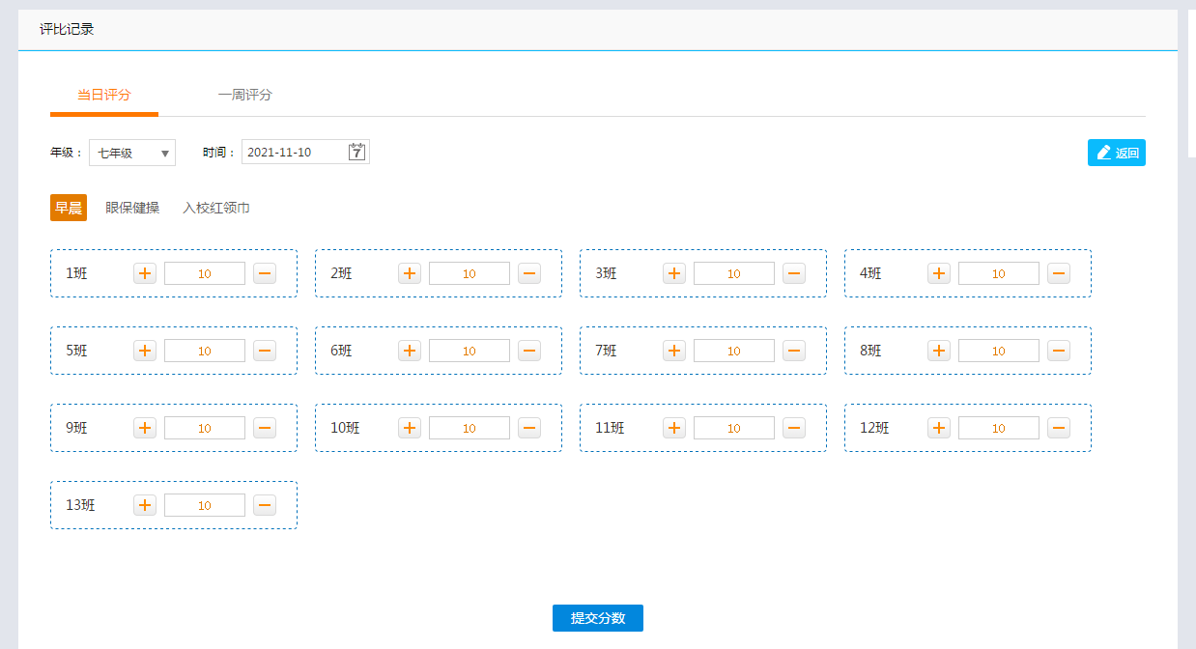

今日评分
对该校所有年级班级，进行评分录入
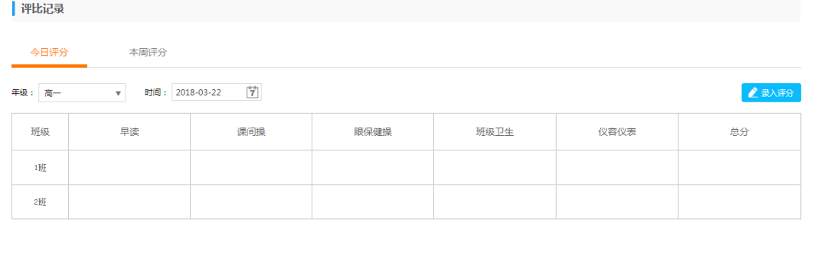
可对年级进入切换
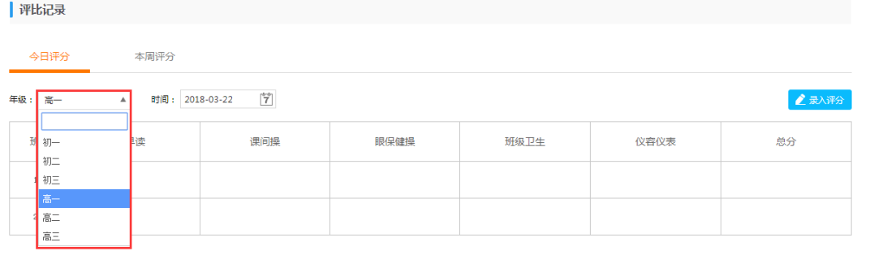
可对日期进入切换（当天之前都可录入班级评分）。
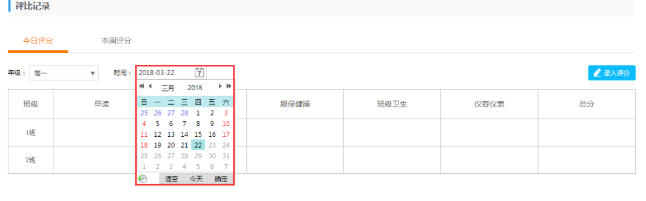
对于已经录入分值的日期，可查看各项分数值
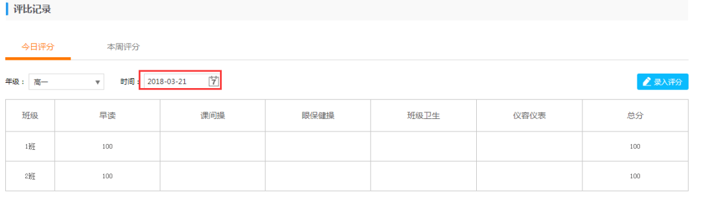
录入分值
点击【录入分值】按钮，可对班级进入录入分值
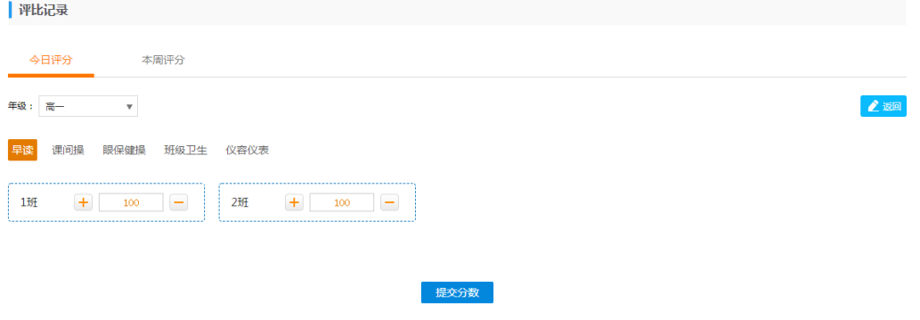
显示当期年级（可切换年级）
显示评分项例如：早读、课间操、眼保健操、班级卫生、仪容仪表；显示评分班级
打分：分数不能为空且分数必须大于等于0的整数
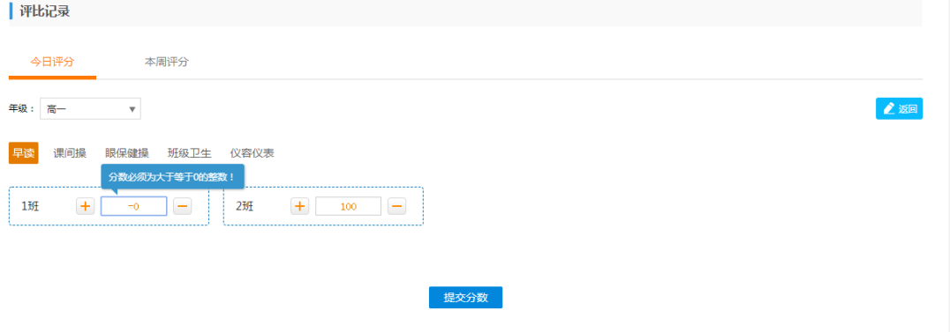

本周评分
依据【校历】划分教学周，此处一周默认5天，切换教学周，可查看相应年级班级的单项分值、总分
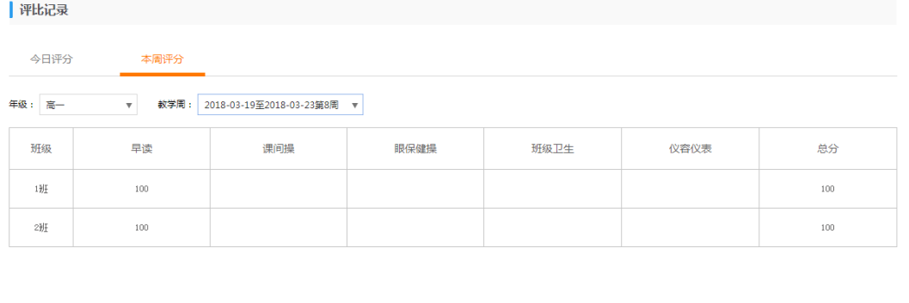
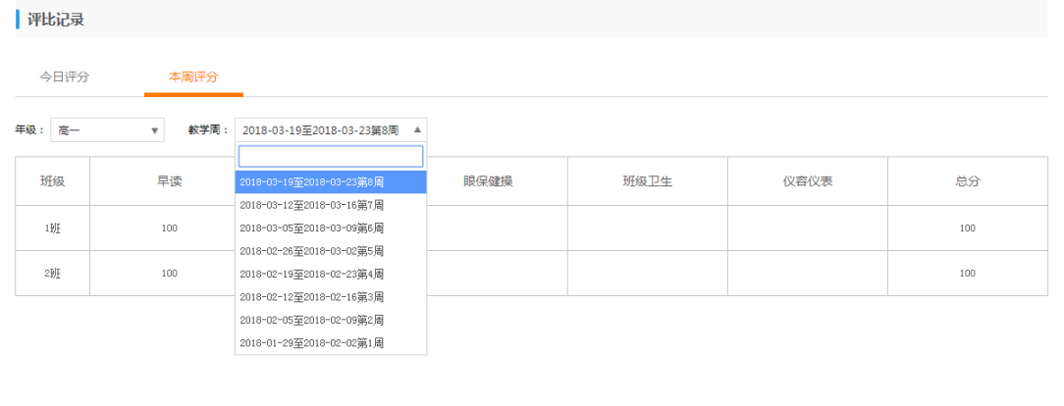

评比结果
可查看每个年级的优秀班级。
